El **software de Aplicación** es aquel que hace que el **computador** coopere con el **usuario** en la realización de tareas típicamente humanas, tales como gestionar una contabilidad o escribir un texto.

La diferencia entre los **programas de aplicación** y los de **sistema** estriba en que los de sistema suponen ayuda al usuario para relacionarse con el computador y hacer un uso más cómo del mismo, mientras los de aplicación son programas que cooperan con el usuario para la realización de las actividades mencionadas.

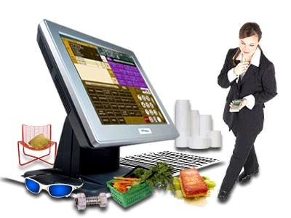

Es en este **software de Aplicación** donde se aprecia en forma más clara la ayuda que puede suponer un **computador** en las actividades humanas, ya que la máquina se convierte en un auxiliar del hombre, liberándole de las tareas repetitivas.

Los **programadores de aplicaciones**, a diferencia de los **programadores de sistemas**, no necesitan conocer a fondo el modo de [funcionamiento interno del hardware](http://www.bloginformatico.com/hardware-interno-de-una-computadora.php).

Basta con que conozcan las necesidades de información de sus aplicaciones y cómo usar el **sistema operativo**, para conseguir satisfacer estas necesidades.

Sus **programas** deben ser independientes del [hardware](http://www.bloginformatico.com/categoria/hardware/) específico que se utilice y deben ser transportados sin grandes problemas de adaptación a otras computadoras y otros entornos operativos.

Dentro de los **programas de aplicación**, puede ser útil una distinción entre aplicaciones verticales, de finalidad específica para un tipo muy delimitado de usuarios (médicos, abogados, arquitectos…), y aplicaciones horizontales, de utilidad para una amplísima gama de usuarios de cualquier tipo.

Algunos **ejemplos de software aplicaciones** son:

> Procesadores de texto. (Bloc de Notas)  
> Editores. (PhotoShop para el Diseño Gráfico)  
> Hojas de Cálculo. (MS Excel)  
> Sistemas gestores de bases de datos. (MySQL)  
> Programas de comunicaciones. (MSN Messenger)  
> Paquetes integrados. (Ofimática: Word, Excel, PowerPoint…)  
> Programas de diseño asistido por computador. (AutoCAD)